1. 安装并启动Docker，如果已安装直接到第 2 步

yum install -y docker

systemctl start docker

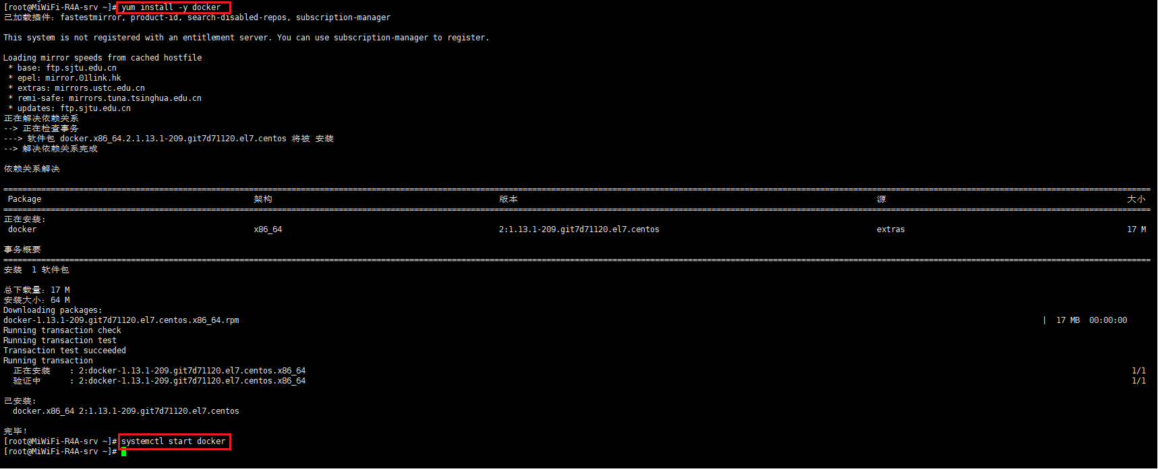

1. 下载V8.6.4.1版本的Docker镜像到本地（目前国内网络docker镜像不能拉取）

cd /home/

sudo wget <https://weixin-1255564871.cos.ap-shanghai.myqcloud.com/downlist/tools/lingdangcrm-V8641.tar>

1. 加载刚下载的镜像，镜像比较大需要稍等一会儿

docker load -i /home/lingdangcrm-V8641.tar

1. 查看镜像ID并将其标记为：lingdang/crm:V8641

docker images

docker tag cdc7842a45b2 lingdang/crm:V8641

1. 安装并启动镜像

docker run -itd --privileged=true --name lingdangcrm --dns 8.8.8.8 --dns 8.8.4.4 -p80:80 -p443:443 -p3306:3306 -p8012:8012 lingdang/crm:V8641 /usr/sbin/init

docker start lingdangcrm

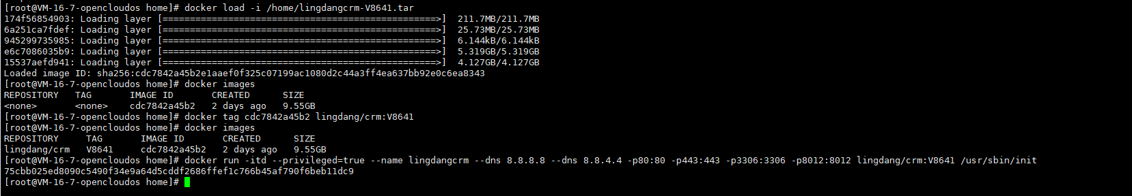

1. 安装参数说明：
2. lingdangcrm：红色字体lingdangcrm为容器名称，可根据需要修改
3. 80：红色字体80为宿主机web端口，如果被占用请修改
4. 443：红色字体443为宿主机SSL端口，如果被占用请修改
5. 3306：红色字体3360为宿主机数据库端口，如果被占用请修改
6. lingdang/crm:V8641：上一步标记的Docker 镜像
7. 运行如下命令设置开机启动

systemctl enable docker.service

docker container update --restart=always lingdangcrm

1. 进入容器启动KKFileview

docker exec -it lingdangcrm /bin/bash

/opt/kkFileView-4.4.0/bin/shutdown.sh

/opt/kkFileView-4.4.0/bin/startup.sh

1. 部署完成浏览器测试访问：服务器IP+端口/crm（如果访问不了稍等片刻等待服务启动）

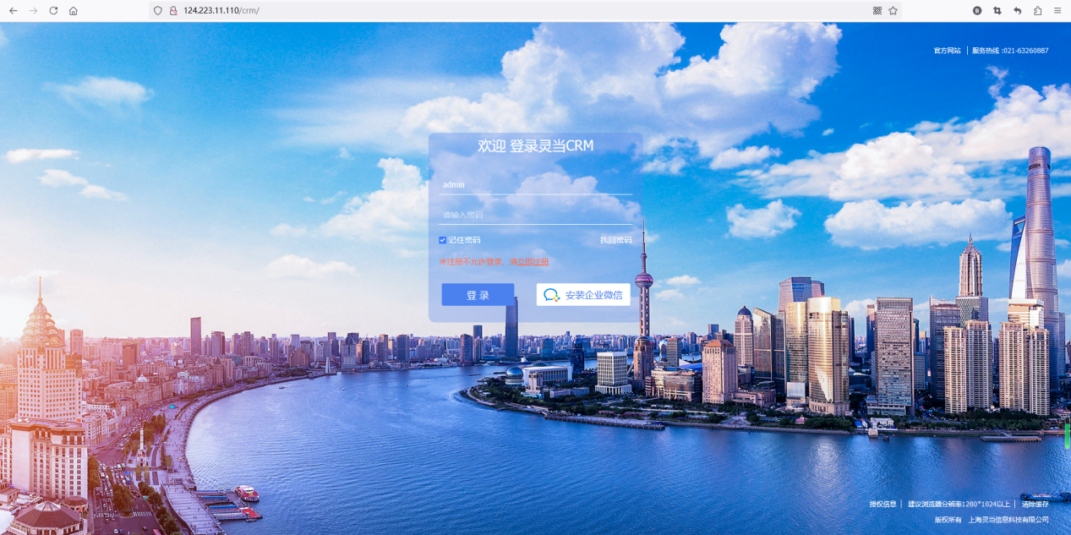

1. Docker部署的灵当CRM 升级方法
2. 进入容器（在宿主机运行命令）

docker exec -it lingdangcrm /bin/bash

1. 进入 upload 目录下载升级包（在容器内操作）

cd /home/upload/

wget https://weixin-1255564871.cos.ap-shanghai.myqcloud.com/downlist/products/灵当CRMV8.6.4.1升级包_20240805.zip

1. 解压缩，覆盖升级，删除 opcachefile 缓存文件，退出容器

unzip 灵当CRMV8.6.4.1升级包_20240805.zip

cd 灵当CRMV8.6.4.1升级包_20240805

unalias cp

cp -r crm/* /home/www/crm/

chmod -Rf 777 /home/www/crm/

rm -rf /home/opcachefile/*

exit

1. 浏览器打开登录界面，自动升级数据库
2. 容器内安装文件说明
3. **Nginx**

* 端口：80
* 安装路径：/home/ldcrm/nginx/
* 配置文件：/home/ldcrm/nginx/conf/vhost/demo.conf
* 服务管理：systemctl stop/start/restart/reload nginx

1. **PHP**

* 安装路径：/home/ldcrm/php/
* 配置文件：/home/ldcrm/php/etc/php.ini
* PHP缓存配置：/home/ldcrm/php/etc/php_opcache_blacklist.txt
* Opcache缓存路径：/home/ldcrm/opcachefile
* 服务管理：systemctl stop/start/restart/reload php-fpm72

1. **Mysql**

* 端口：3306
* 安装路径：/home/ldcrm/mysql/
* 配置文件：/home/ldcrm/mysql/my.cnf
* Data路径：/home/ldcrm/mysql/data/
* 本地用户root 密码：lingdang##
* 远程用户 lingdang 密码：lingdang_123.CRM
* 数据库设置了每天自动备份，备份路径：/home/ldcrm/dbbackup/

1. **KKFileview**

* 端口：8012
* 安装路径：/opt/kkFileView-4.4.0

1. Docker 常用命令

#进入容器

docker exec -it lingdangcrm /bin/bash

#退出容器

exit

#查看服务器已有镜像命令

docker images

#停止容器 container-name/container-id

docker stop lingdangcrm

#启动容器 container-name/container-id

docker start lingdangcrm

#查看当前所有的容器

docker ps -a

#查看当前运行的容器

docker ps -q

#删除容器

docker rm 容器id

#复制文件到宿主机(在宿主机操作)

docker cp lingdangcrm:/usr/local/nginx/conf/vhost/demo.conf /home/demo.conf

#复制文件到容器 (在宿主机操作)

docker cp /home/demo.conf lingdangcrm:/usr/local/nginx/conf/vhost/demo.conf

1. 应用程序和数据库分布式部署的方法
2. 应用程序一台服务器，只安装应用程序（Nginx+PHP+CRM程序）
3. 数据库一台服务器，只安装Mysql数据库
4. 修改 CRM 程序的配置文件 config.inc.php